Глава 9. Занятие 8: Аудит ИБ заказчика — состояние до и после проекта
9.1. Постановка задачи: два среза одного каталога угроз
Занятие 8 закрывает содержательный цикл практикума вопросом, который заказчик неизбежно задаёт по завершении работ: изменилось ли что-то на самом деле, или средства потрачены на бумажный отчёт без реального эффекта. Ответ строится на двукратном срезе одного и того же перечня угроз — до начала работ и после их завершения, — а не на единственной оценке постфактум: единственная оценка не отличает эффект проекта от исходного уровня риска, который мог быть невысоким и без вмешательства. Менеджмент риска информационной безопасности как процесс идентификации, анализа и оценивания угроз закреплён ГОСТ Р ИСО/МЭК 27005-2021 [2], а требование определять состав мер защиты результатом такой оценки, а не универсальным перечнем «для всех случаев», — ГОСТ Р ИСО/МЭК 27001-2021 [3]. Действующий с 1 марта 2026 года приказ ФСТЭК России №117 от 11.04.2025, заменивший приказ №17 от 11.02.2013 (действовавший более двенадцати лет), закрепляет то же требование для государственных информационных систем: состав защитных мер обосновывается моделью угроз конкретного объекта [4].
Каталог угроз практикума размечен по типам проектов не универсально. Для проекта «видеонаблюдение», например, профилю системы напрямую соответствуют лишь две позиции из более чем девяноста угроз каталога — вандализм и умышленная порча имущества (У-ФИЗ-04) и физическое повреждение производственного оборудования как способ атаки (У-АСУ-03); остальные полтора десятка угроз того же портфеля добавлены в перечень занятия как ловушки, не относящиеся к конкретному типу системы. Узкий круг реально релевантных угроз — не недоработка практикума, а верное отражение практики: система видеонаблюдения физически не устраняет фишинговую атаку или утечку данных через канал DLP, и студент, отметивший подобную угрозу устранённой проектом, совершает содержательную ошибку, а не техническую опечатку.
9.2. Метод Дельфи: от классической процедуры к учебному упрощению
Классический метод Дельфи, экспериментально описанный Н. Далки и О. Хелмером в 1963 году, строился на анонимном опросе группы экспертов в несколько туров с контролируемой обратной связью между турами: участники не видели чужих имён, только агрегированные оценки предыдущего тура, что снижало давление авторитета на итоговое суждение [1]. Учебная версия практикума сокращает состав экспертов до двух-трёх очных участников — студента и одного-двух одногруппников — и заменяет многотуровую процедуру условным «раундом 2», который включается автоматически при разбросе оценок в два балла и более по любому из двух индексов, вероятности или тяжести последствий. Упрощение осознанное, а не случайное: цель занятия — привить логику согласования оценки, а не воспроизвести исследовательский протокол RAND Corporation в аудиторных условиях за один академический час.
Разброс оценок вычисляется отдельно для каждого индекса как разница между максимальной и минимальной из выставленных экспертами оценок. Если хотя бы один индекс расходится на два балла и более, практикум требует не механического усреднения, а обсуждения и ручного ввода согласованного значения — тогда реальная договорённость экспертов, а не среднее арифметическое, определяет итоговый балл риска в спорном случае. При разбросе менее двух баллов согласованное значение вычисляется как простое среднее автоматически, без дополнительного действия студента.
9.3. Формула балла риска
$$R = P × I$$ (9.1)
где R — балл риска угрозы по шкале от 1 до 25; P (Probability) — согласованная оценка вероятности реализации угрозы экспертами, по шкале от 1 до 5; I (Impact) — согласованная оценка тяжести последствий для заказчика, по шкале от 1 до 5. Матрица «вероятность × ущерб» — распространённый инструмент качественной оценки риска, закреплённый ГОСТ Р ИСО/МЭК 27005-2021 как один из допустимых методов анализа риска информационной безопасности [2]. Произведение, а не сумма индексов выбрано намеренно: угроза с максимальной вероятностью, но ничтожным ущербом (P=5, I=1, R=5), и угроза с ничтожной вероятностью, но катастрофическим ущербом (P=1, I=5, R=5), получают равный балл риска — что отражает их равную практическую значимость для планирования защитных мер при разном характере самой угрозы.
9.4. Пример расчёта: снижение риска по двум релевантным угрозам
Ниже показан иллюстративный, но формульно точный пример расчёта: коды и наименования обеих угроз — реальные позиции каталога практикума для проекта «видеонаблюдение» (единственные две, чей профиль совпадает с этим типом системы), а конкретные оценки экспертов P и I — авторская иллюстрация процедуры, а не результат живого учебного прогона, поскольку на момент подготовки этой главы браузерное окружение для записи сессии было недоступно. Прозрачность этой оговорки важна: студент, читающий главу, должен воспроизводить логику расчёта на собственных данных занятия, а не заучивать приведённые числа как эталонные.
Для угрозы У-ФИЗ-04 на этапе «до проекта» три эксперта оценили вероятность в 4, 5 и 3 балла — разброс ΔP = 5 − 3 = 2 балла запускает раунд 2: после обсуждения эксперты сошлись на согласованном значении P = 4,0. Оценки тяжести последствий (3, 4 и 3 балла) разошлись только на 1 балл, поэтому согласованное значение вычислено автоматически как среднее: I = 3,3. Балл риска до проекта — R = 4,0 × 3,3 = 13,2. На этапе «после проекта» становится доступной видеофиксация, которая одновременно снижает вероятность попытки (за счёт сдерживающего эффекта камер) и тяжесть последствий (за счёт быстрого обнаружения и доказательной базы для расследования): согласованные P = 1,7 и I = 2,3 дают R = 1,7 × 2,3 = 3,9 — снижение риска на 70,5%.
Для угрозы У-АСУ-03 оба индекса на обоих этапах разошлись менее чем на два балла, поэтому раунд 2 не потребовался ни разу: согласованные значения до проекта — P = 3,3, I = 4,7 (R = 15,5), после проекта — P = 1,7, I = 3,7 (R = 6,3), снижение — 59,4%. Суммарный балл риска по обеим угрозам снижается с 28,7 до 10,2, то есть на 64,5% (таблица 24, рисунок 9).
Таблица 24
Балл риска до и после проекта по угрозам, релевантным типу системы «видеонаблюдение»
№ | Код угрозы | Наименование угрозы | R до | R после | Снижение, %
1 | У-ФИЗ-04 | Вандализм, умышленная порча имущества | 13,2 | 3,9 | 70,5
2 | У-АСУ-03 | Физическое повреждение производственного оборудования как способ атаки | 15,5 | 6,3 | 59,4
 | Итого (Σ по 2 угрозам) |  | 28,7 | 10,2 | 64,5
Таблица 24 показывает, что снижение риска на двух угрозах различно по величине (70,5% и 59,4%) при одинаковой формуле расчёта: угроза У-ФИЗ-04 поддаётся более выраженному снижению, поскольку видеонаблюдение воздействует на оба индекса одновременно, тогда как У-АСУ-03 — преимущественно физическая угроза оборудованию, на которую видеофиксация влияет слабее по индексу тяжести последствий, чем по вероятности.
Рисунок 9 сопоставляет оба балла риска — до и после проекта — по каждой из двух угроз на одной шкале от 1 до 25, вместе с суммарным итогом.
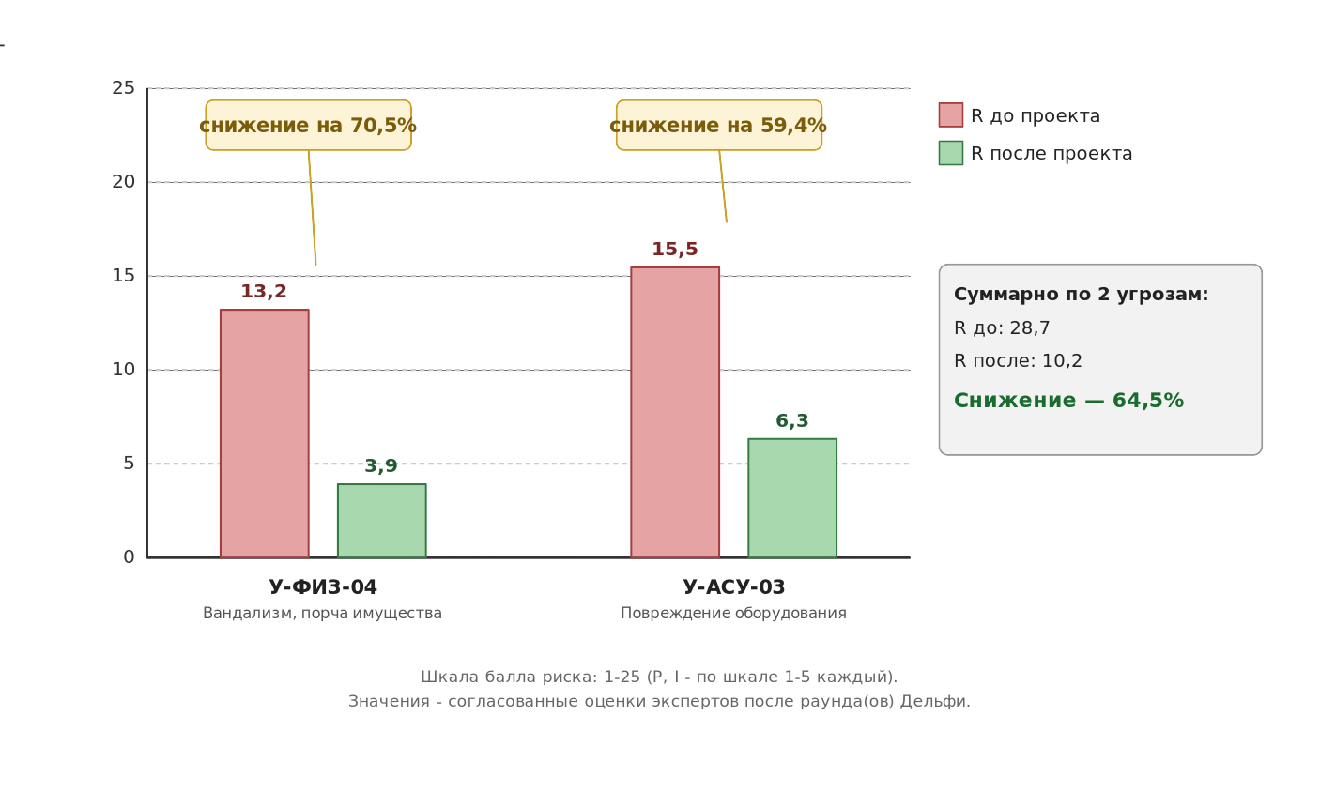
Рисунок 9 – снижение балла риска по угрозам, релевантным типу системы «видеонаблюдение»
Рисунок 9 подтверждает, что итоговое снижение суммарного риска (64,5%) не результат усреднения двух равных эффектов, а сумма двух разных по величине улучшений: доля вклада У-ФИЗ-04 в итоговое снижение выше доли его исходного риска в общей сумме, потому что мера защиты воздействует на эту угрозу сильнее.
Источники
1. Dalkey N., Helmer O. An Experimental Application of the Delphi Method to the Use of Experts // Management Science. — 1963. — Vol. 9, No. 3. — P. 458–467.
2. ГОСТ Р ИСО/МЭК 27005-2021 «Информационные технологии. Методы и средства обеспечения безопасности. Менеджмент риска информационной безопасности».
3. ГОСТ Р ИСО/МЭК 27001-2021 «Информационные технологии. Методы и средства обеспечения безопасности. Системы менеджмента информационной безопасности. Требования».
4. Приказ ФСТЭК России от 11.04.2025 №117 «Об утверждении Требований по обеспечению безопасности информации в информационных системах» (заменил приказ ФСТЭК России от 11.02.2013 №17 с 01.03.2026).
5. Банк данных угроз безопасности информации ФСТЭК России [Электронный ресурс]. URL: https://bdu.fstec.ru/
6. Метод Дельфи [Электронный ресурс] // Википедия. URL: https://ru.wikipedia.org/wiki/Метод_Дельфи

